Dopravné značky Čo sú a na čo slúžia dopravné značky?
Dopravné značky sú jednoduché piktogramy určené na riadenie a reguláciu cestnej premávky na pozemných komunikáciách. Značky upozorňujú účastníkov cestnej premávky na nebezpečenstvo, ukladajú im zákazy, príkazy alebo obmedzenia, poskytujú informácie alebo spresňujú, doplňujú alebo obmedzujú význam inej značky. Význam značiek stanovujú Pravidlá cestnej premávky. Dopravné značky sú každodenným pomocníkom nie len na našich cestách, ale aj na cestách po celom svete.
Pripravili sme pre vás prehľadný zoznam, v ktorom si budete môcť naštudovať všetky dopravné značky, s ktorými sa môžete v našej malej, no zato malebnej krajinke menom Slovensko stretnúť. Zoznam dopravných značiek je rozdelený do menších odsekov, pričom sú značky rozdelené podľa ich významu a teda podľa toho, čo nám ako vodičom konkrétna značka prikazuje, či o čom nás informuje a tak podobne.
Nejedná sa však len zvislých dopravných značiek, ale nájdete tu aj vodorovné dopravné značky. Poďme sa teda pozrieť na dopravné značky, s ktorými sa môžeme stretnúť na Slovensku.
Výstražné značky:
Výstražné dopravné značky upozorňujú na miesta, kde môže účastníkom hroziť nebezpečenstvo, a tak by mali zvýšiť svoju pozornosť. Sú stále v červenom trojuholníku.
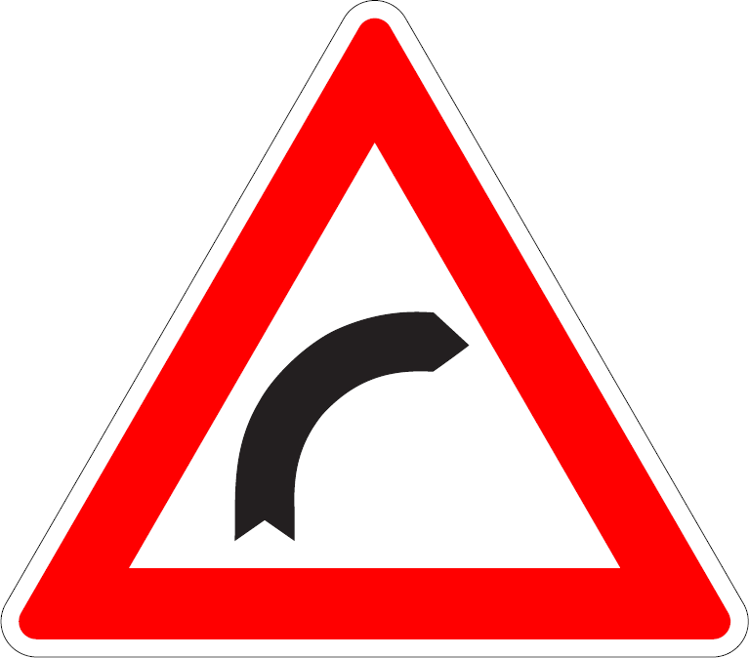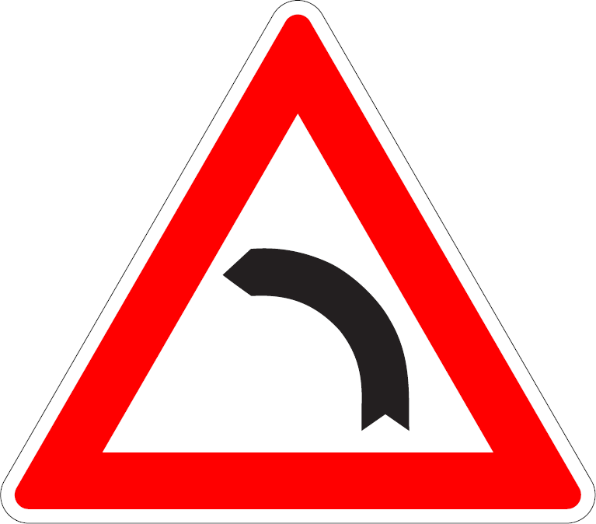
zákruta vpravo zákruta vľavo
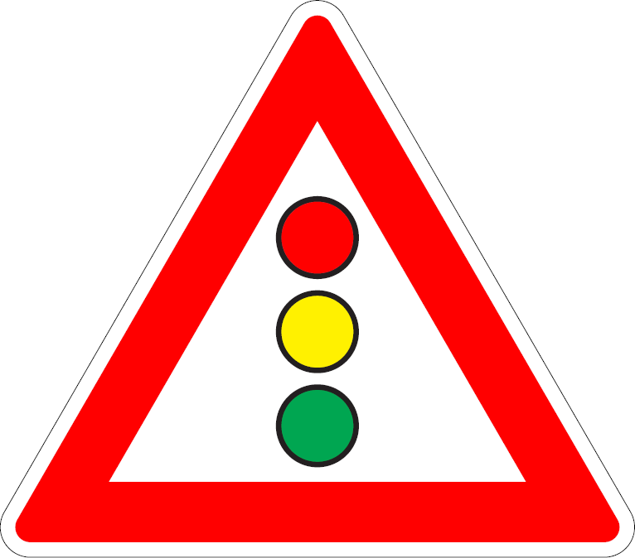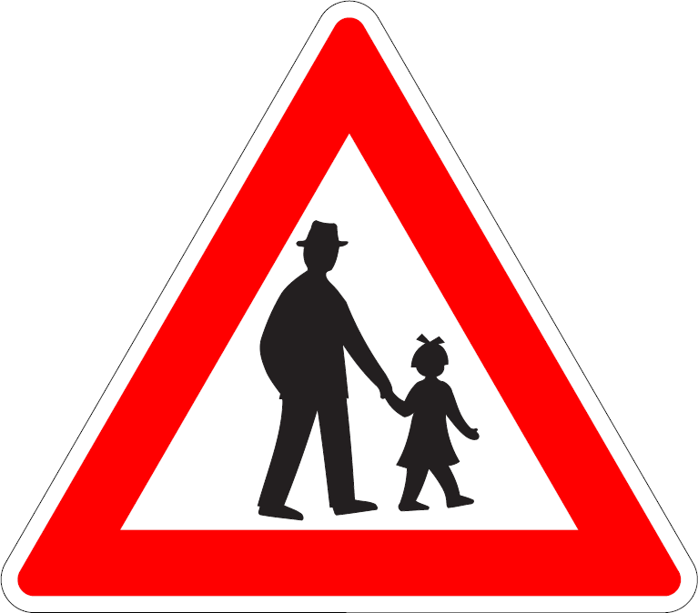
svetelný signál chodci

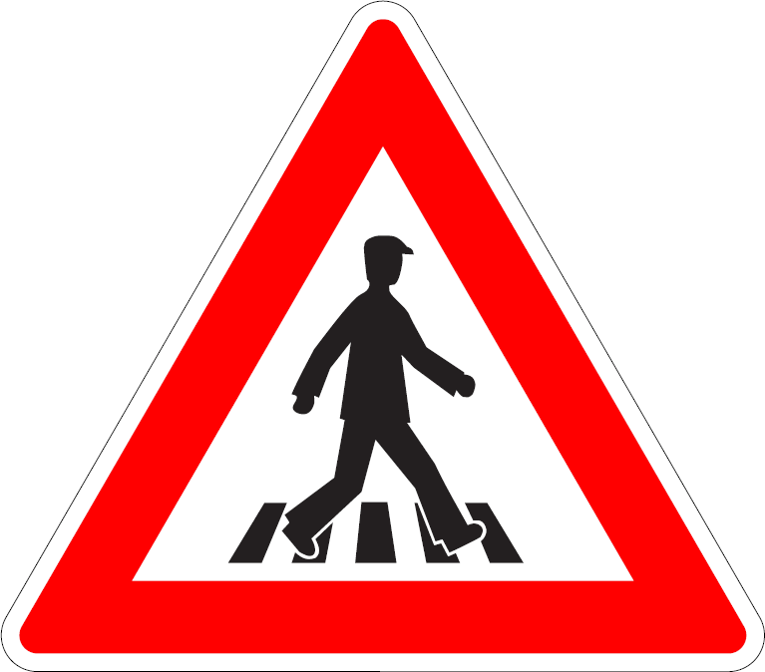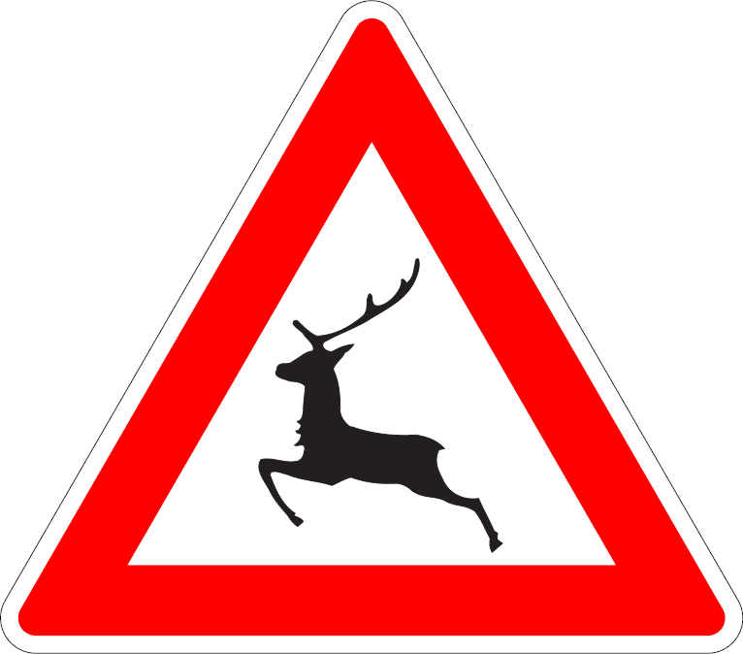
priechod pre chodcov zver

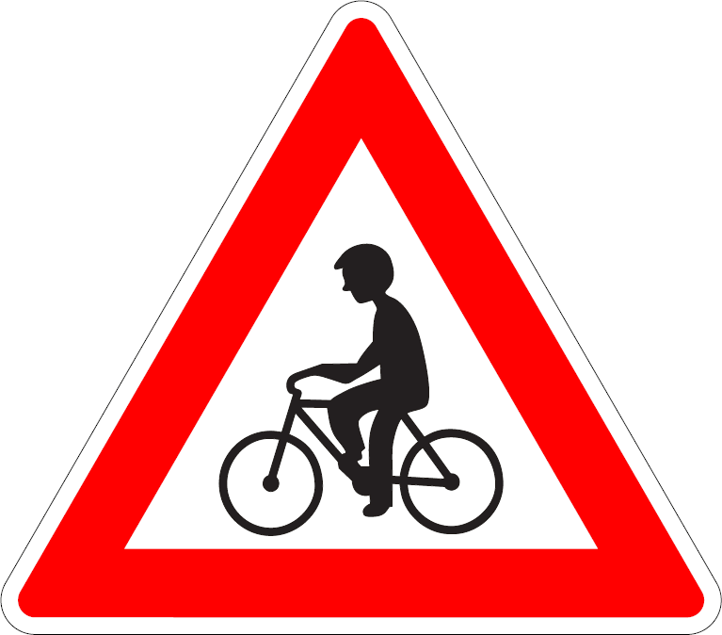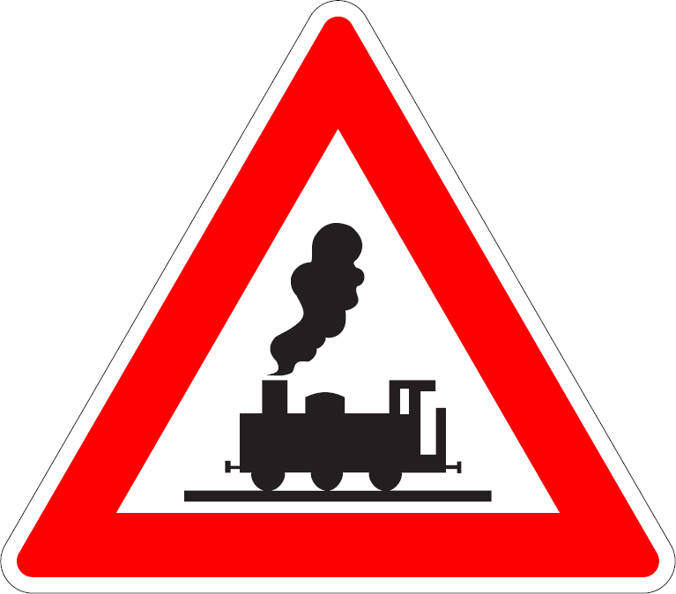
Cyklisti Železničné priecestie bez závor

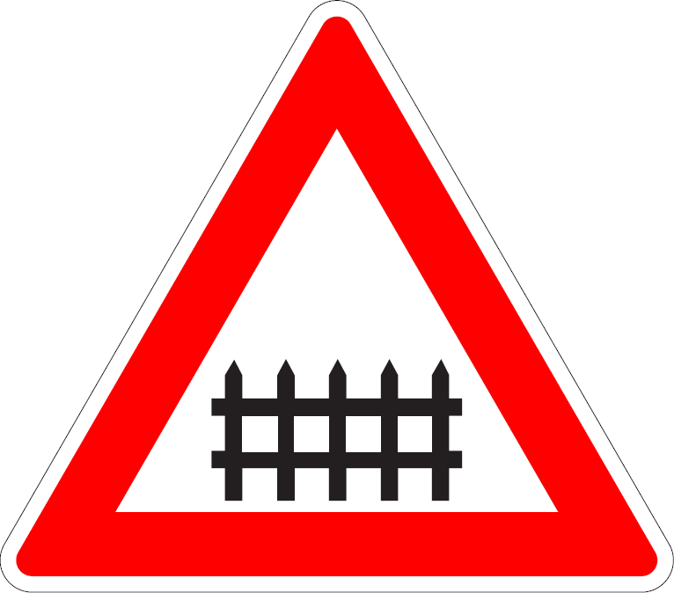
Železničné priecestie so závorami

Značky upravujúce prednosť v jazde:
Značky upravujúce prednosť v jazde ustanovujú a spresňujú účastníkom cestnej premávky, na ktorých miestach majú prednosť alebo majú dať prednosť inému účastníkovi cestnej premávky.
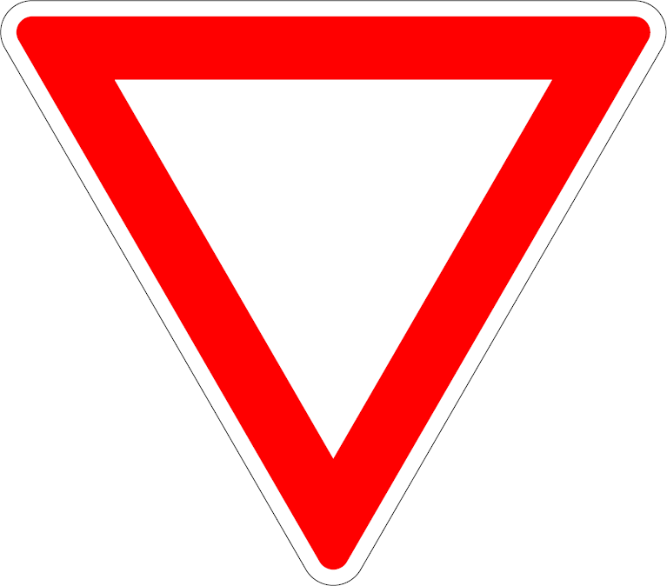
Daj prednosť v jazde stoj, daj prednosť v jazde
Hlavná cesta

Zákazové značky:
Zákazové značky zakazujú, respektíve ustanovujú rôzne obmedzeniach v cestnej premávke.
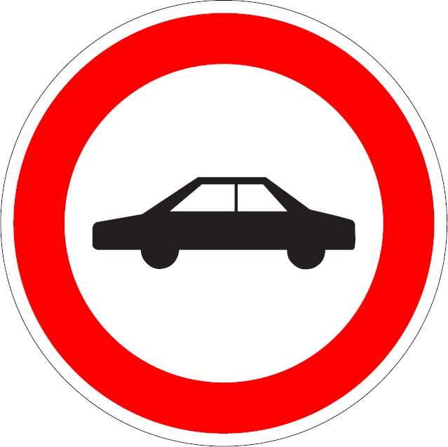
Zákaz vjazdu všetkých vozidiel Zákaz vjazdu osobných automobilov -

(v tejto značke môže byť aj iný obrázok, chodec, motocykel, traktor, nákladné auto, autobus, atď. – je to zákaz toho aký obrázok je v strede kruhu)
Príkazové značky:
Príkazové značky ustanovujú účastníkom dopravnej premávky rôzne príkazy a povinnosti cestnej premávky.
Prikázaný smer jazdy – aj tu sa môže meniť šípka, vpravo, vľavo, otáčanie, atď.
Kruhový objazd cesta pre cyklistov

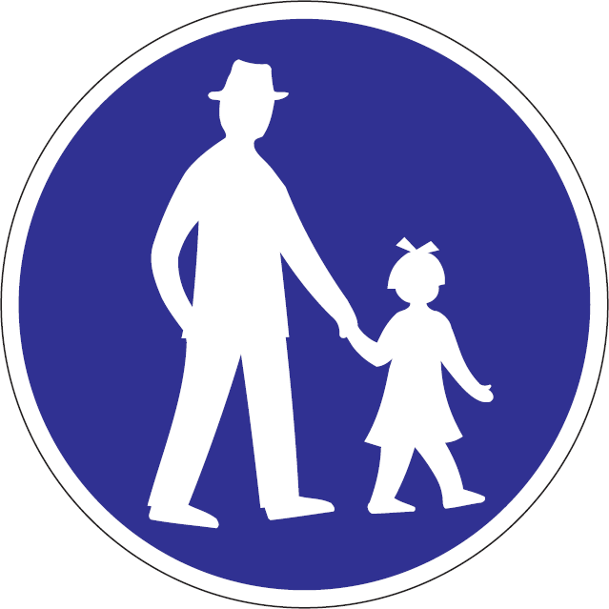 cesta pre chodcov
Informatívne prevádzkové značky:
Tieto značky poskytujú účastníkom cestnej premávky potrebné informácie dopravného významu a tiež slúžia na orientáciu, či ustanovujú určité zákazy, obmedzenia, povinnosti a príkazy.
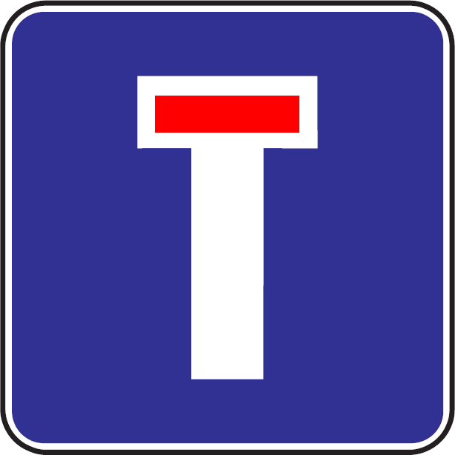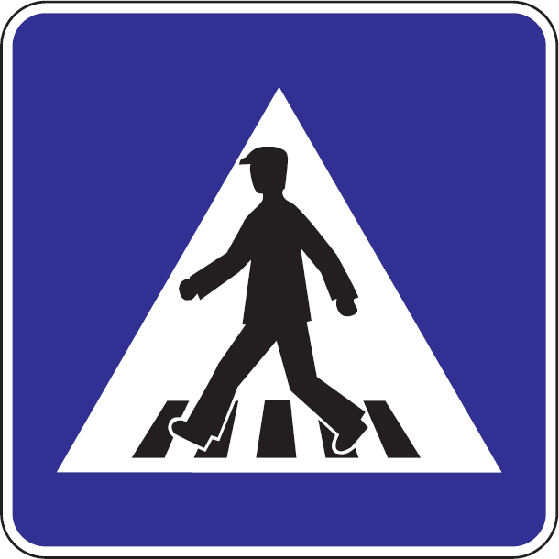
Slepá cesta priechod pre chodcov

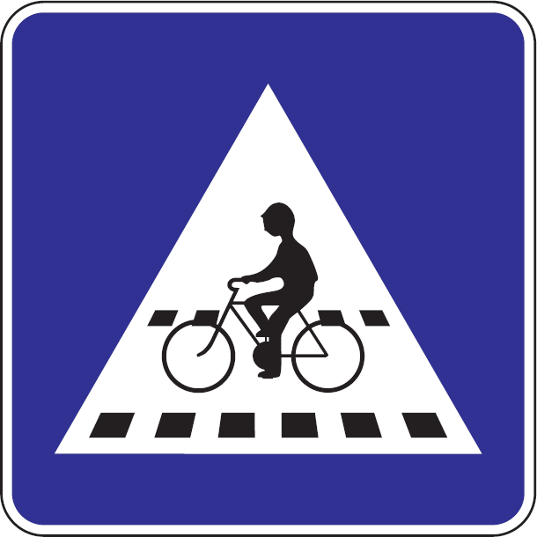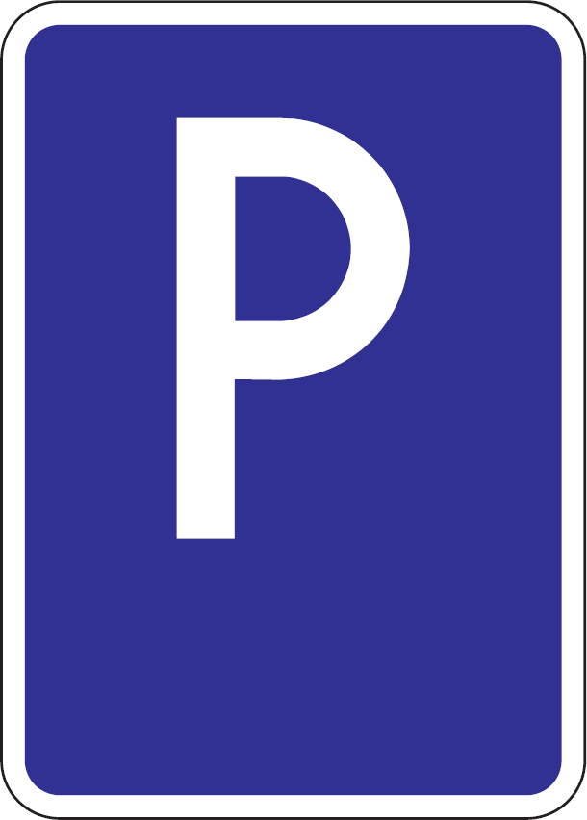
Priechod pre cyklistov parkovisko

Informatívne značky:
Informatívne značky nás informujú o rôznych miestach v našej blízkosti ako sú napríklad zastávky autobusu, čerpacie stanice, motely, hotely, reštaurácie a iné podobné miesta.

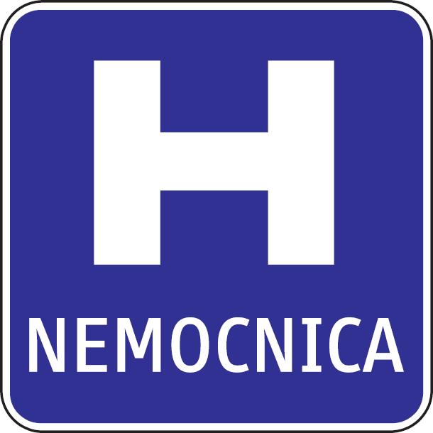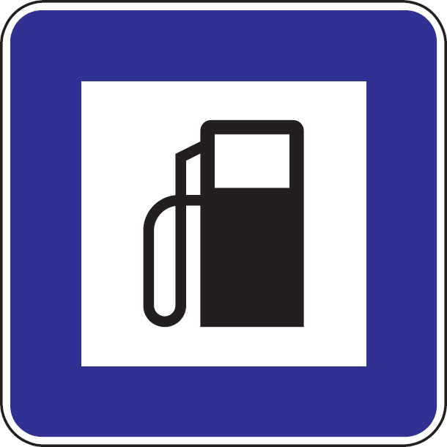
Nemocnica čerpacia stanica
Reštaurácia wc

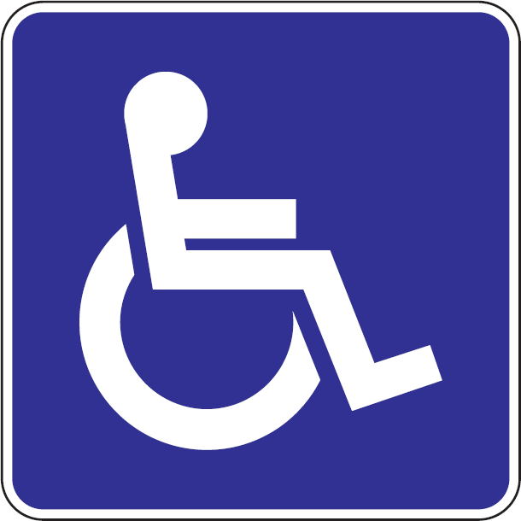 Dodatková tabuľka na označenie vyhradeného parkovacieho miesta pre osobu so zdravotným postihnutím.

